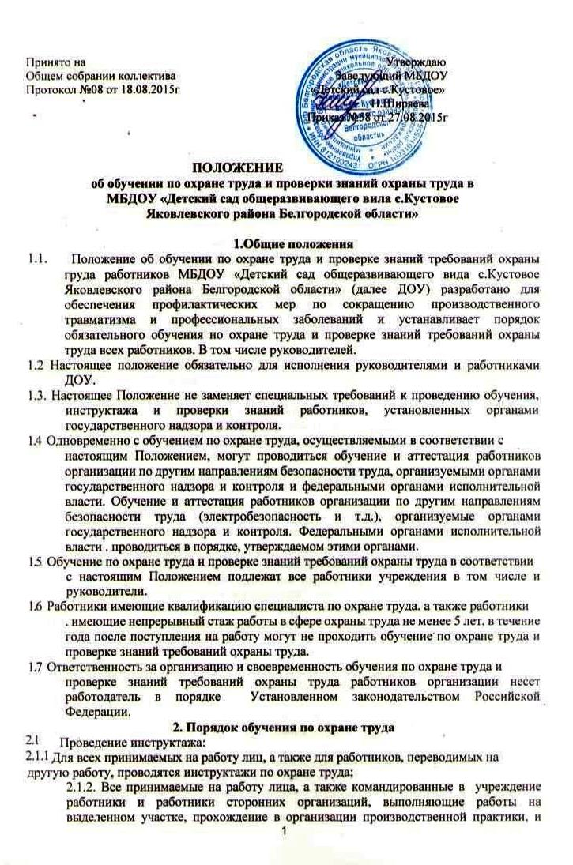
другие лица, участвующие в производственной деятельности учреждения, на территории которой проводят работы, проходят в установленном порядке вводный инструктаж, который проводит специалист по охране труда или работник, на которого приказом руководителя организации возложены эти обязанности.
Вводный инструктаж по охране труда проводится по утвержденной в организации программе, разработанной на основании законодательных и иных нормативных правовых актов Российской Федерации с учетом специфики деятельности организации.
2.1.3. Кроме вводного инструктажа по охране труда проводятся первичный инструктаж на рабочем месте, повторный, внеплановый и целевой инструктажи.
Первичный инструктаж на рабочем месте, повторный, внеплановый и целевой инструктажи проводит специалист по охране труда.
Проведение инструктажей по охране труда включает в себя ознакомление работников с имеющимися опасными или вредными производственными факторами, изучение требований охраны труда, содержащихся в локальных нормативных актах организации, инструкциях по охране труда.
Инструктаж по охране труда завершается устной проверкой приобретенных работником знаний и навыков безопасных приемов работы лицом, проводившим инструктаж.
Проведение всех видов инструктажа регистрируется в соответствующих журналах с указанием подписей инструктируемого и инструктирующего, а также даты проведения инструктажа.
2.1.4. Первичный инструктаж на рабочем месте проводится до начала самостоятельной работы:
- со всеми вновь принятыми в организацию работниками, включая работников, выполняющих работу на условиях трудового договора, заключенного на срок до 2 месяцев, в свободное от основной работы время (совместители), с работниками ДОУ, переведенными в установленном порядке из другого структурного подразделения, либо работниками, которым поручается выполнение новой для них работы;
- с командированными работниками сторонних организаций, обучающимися в образовательных учреждениях соответствующих уровней, проходящими производственную практику (практические занятия), и другими лицами, участвующими в производственной деятельности ДОУ.
Первичный инструктаж на рабочем месте проводится заведующим, ответственным по охране по охране труда организации по программам, разработанным в установленном порядке и утвержденным заведующим ДОУ в соответствии с требованиями законодательных и иных нормативных правовых актов по охране труда, локальных нормативных актов организации, инструкций по охране труда, технической и эксплуатационной документации.
2.1.5. Повторный инструктаж проходят все работники, указанные в пункте 2.1.4 настоящего Положения, не реже 1 раза в 6 месяцев по программам, разработанным для проведения первичного инструктажа на рабочем месте.
2.1.6. Внеплановый инструктаж проводится:
- при введении новых или изменении законодательных и иных нормативных правовых актов, содержащих требования охраны труда, а также инструкций по охране труда;
- при нарушении работниками требований охраны труда, если эти нарушения создали реальную угрозу наступления тяжких последствий (несчастный случай и т.п.);
- по требованию должностных лиц органов государственного надзора и контроля;
- по решению руководителя ДОУ (или уполномоченного им лица).
2.1.7. Целевой инструктаж проводится при выполнении разовых работ, при ликвидации последствий аварий, стихийных бедствий и работ, на которые оформляются разрешение или другие специальные документы, а также при проведении в организации массовых мероприятий.
2.2. Обучение работников рабочих профессий
2.2.1. Руководитель организации (или уполномоченное им лицо) обязан организовать в течение 1 месяца после приема на работу обучение безопасным методам и приемам выполнения работ всех поступающих на работу лиц, а также лиц, переводимых на другую работу.
Обучение по охране труда проводится при подготовке работников рабочих профессий, переподготовке и обучении их другим рабочим профессиям.
2.2.2. Порядок, форма, периодичность и продолжительность обучения по охране труда и проверки знаний требований охраны труда работников рабочих профессий устанавливаются руководителем учреждения (или уполномоченным им лицом) в соответствии с нормативными правовыми актами, регулирующими безопасность конкретных видов работ.
2.2.3. Руководитель организации (или уполномоченное им лицо) организует проведение периодического, не реже 1 раза в год, обучения работников рабочих профессий по оказанию первой помощи пострадавшим. Вновь принимаемые на работу проходят обучение по оказанию первой помощи пострадавшим в сроки, установленные руководителем организации (или уполномоченным им лицом), но не позднее 1месяца после приема на работу.
2.3. Обучение руководителей и специалистов
2.3.1. Руководители и специалисты организации проходят специальное обучение по охране труда в объеме должностных обязанностей при поступлении на работу в течение первого месяца, далее — по мере необходимости, но не реже 1 раза в 3 года.
Вновь назначенные на должность руководители и специалисты организации допускаются к самостоятельной деятельности после их ознакомления непосредственным руководителем с должностными обязанностями, в том числе по охране труда, с действующими в организации локальными нормативными актами, регламентирующими порядок организации работ по охране труда, условиями труда на вверенных им объектах (в структурных подразделениях организации).
2.3.2. Обучение по охране труда руководителей и специалистов проводится по соответствующим программам по охране труда непосредственно самой организацией или образовательными учреждениями профессионального образования, учебными центрами и другими учреждениями и организациями, осуществляющими образовательную деятельность, с которыми заключены соответствующие договоры.
Обучение по охране труда проходят:
- руководитель организации, заместители руководителей организации, курирующие вопросы охраны труда;
- специалисты, работники, на которых руководителем организации возложены обязанности организации работы по охране труда, члены комиссии по охране труда, уполномоченные (доверенные) лица по охране труда профессионального союза и иных уполномоченных работниками представительных органов;
- члены комиссий по проверке знаний требований охраны труда.
2.3.3. Обучение по охране труда руководителей и специалистов в организации проводится по программам обучения по охране труда, разрабатываемым на основе примерных учебных планов и программ обучения по охране труда, утверждаемым руководителем организации.
2.3.4. В процессе обучения по охране труда руководителей и специалистов организации проводятся лекции, семинары, собеседования, индивидуальные или групповые консультации, деловые игры и т.д., могут использоваться элементы самостоятельного изучения программы по охране труда, модульные и компьютерные программы, а также дистанционное обучение.
2.3.5. Обучение по охране труда руководителей и специалистов проводится специалистами, прошедшими обучение по дисциплинам «охрана труда», («безопасность жизнедеятельности», имеющими соответствующую квалификацию и опыт работы в сфере охраны труда.)
Обучение по охране труда руководителей и специалистов организации осуществляется при повышении их квалификации по специальности.
3. Проверка знаний требований охраны труда
3.1. Проверку теоретических знаний требований охраны труда и практических навыков безопасной работы работников рабочих профессий проводят непосредственные руководители работ в объеме знаний требований правил и инструкций по охране труда, а при необходимости — в объеме знаний дополнительных специальных требований безопасности и охраны труда.
3.2. Руководители и специалисты ДОУ проходят очередную проверку знаний требований охраны труда не реже 1 раза в 3 года.
3.3. Внеочередная проверка знаний требований охраны труда работников организации независимо от срока проведения предыдущей проверки проводится:
- при введении новых или внесении изменений и дополнений в действующие законодательные и иные нормативные правовые акты, содержащие требования охраны труда. При этом осуществляется проверка знаний только этих законодательных и нормативных правовых актов;
- при вводе в эксплуатацию нового оборудования и изменениях технологических процессов, требующих дополнительных знаний по охране труда работников. В этом случае осуществляется проверка знаний требований охраны труда, связанных с соответствующими изменениями;
- при назначении или переводе работников на другую работу, если новые обязанности требуют дополнительных знаний по охране труда (до начала исполнения ими своих функциональных обязанностей);
- по требованию должностных лиц государственной инспекции труда, других органов государственного надзора и контроля, а также федеральных органов исполнительной власти, органа по охране труда, органов местного самоуправления, а также руководителя организации (или уполномоченного им лица) при установлении нарушений требований охраны труда и недостаточных знаний требований безопасности и охраны труда;
- после происшедших аварий и несчастных случаев, а также при выявлении неоднократных нарушений работниками организации требований нормативных правовых актов по охране труда;
- при перерыве в работе на занимаемой должности более 1 года. Объем и порядок процедуры внеочередной проверки знаний требований охраны труда определяется стороной, инициирующей ее проведение.
3.4. Для проведения проверки знаний требований охраны труда работников в организации приказом (распоряжением) руководителя организации создается комиссия по проверке знаний требований охраны труда в составе не менее 3 человек, прошедших в установленном порядке обучение по охране труда и проверку знаний требований охраны труда.
В состав комиссии по проверке знаний требований охраны труда организации включаются руководители организации и ее структурных подразделений, специалисты по охране труда, и по согласованию — специалисты органов государственного надзора и контроля за соблюдением трудового законодательства. В работе комиссии могут принимать участие представители выборного профсоюзного органа, представляющего интересы работников организации, в том числе уполномоченные (доверенные) лица по охране труда профсоюзного органа.
Комиссия по проверке знаний требований охраны труда состоит из председателя, заместителя (заместителей) председателя, секретаря и членов комиссии.
3.5. Проверка знаний требований охраны труда работников организации, в том числе руководителей, проводится в соответствии с нормативными правовыми актами по охране труда.
3.6. Результаты проверки знаний требований охраны труда работников организации оформляются протоколом по установленной форме.
3.7. Работнику, успешно прошедшему проверку знаний требований охраны труда, выдается удостоверение за подписью председателя комиссии по проверке знаний требований охраны труда, заверенное печатью организации, проводившей обучение по охране труда и проверку знаний требований охраны труда.
3.8. Работник, не прошедший проверку знаний требований охраны труда при обучении, обязан после этого пройти повторную проверку знаний в срок не позднее 1 месяца.
Вопрос о соответствии занимаемой должности руководителей и специалистов, не прошедших проверку знаний требований охраны труда во второй раз, решается руководителем учреждения.

